低年級 好書推薦
小精靈的飛翔夢
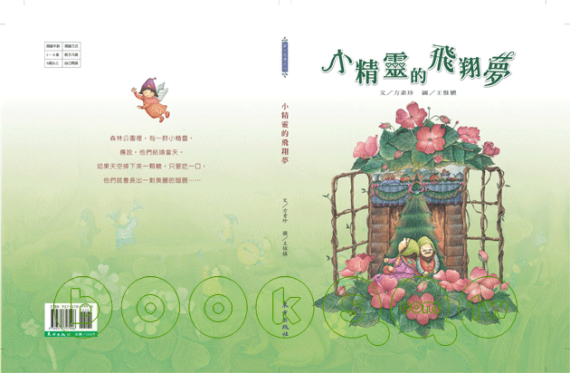 | 作者：方素珍
 | 繪者：王惟慎
 | 出版社：台灣東方
內容介紹
小精靈有個傳說：結婚當天，只要有機會吃到一口空中掉下來的糖果；或者月圓的晚上，月亮出來，天空下著毛毛雨又碰巧掉下一枚戒指的話，只要把戒指套在頭上，背上就會出翅膀來。
長出美麗的翅膀是小精靈最大的夢想，因為這樣他們就可以飛到樹上，不必擔心被踩扁。可是有一對小精靈老爺爺老奶奶等了好久就是等不到幸運。不是月亮出來了卻不下雨，就是下著雨，月亮卻不出來。有一次等到月光雨，也等到戒指，戒指卻又被動作快的小精靈撿去了。
終於，好不容易等到了一枚小女孩遺落的戒指，老爺爺要老奶奶趕緊戴在頭上，老奶奶又不忍自己獨自飛走，而選擇留下來陪老爺爺等待第二枚戒指。
內頁摘錄
老婆婆興奮的坐在搖椅上，閉著眼睛，讓月光下的毛毛雨輕輕的飄打在臉上，她和老公公都在默默的祈禱著：「戒指、戒指、戒指……」 「喀──」輕輕的一聲，老婆婆立刻睜開眼睛說：「咦？什麼聲音？」他們緊張的到處找。 突然，老公公的心跳加快了，他結結巴巴的說：「啊呀！是……是……」這時候，一張小女孩的臉趴下來，焦急的說：「媽，我的戒指掉了，怎麼辦？」「我們快點找找看啊！」 ......

資料來源：博客來網路書店http://www.books.com.tw/

